**НАРОДНЫЕ ХОРОВОДНЫЕ ИГРЫ КАК СРЕДСТВО РАЗВИТИЯ ДЕТЕЙ ДОШКОЛЬНОГО ВОЗРАСТА**

**Фёдорова Марина Николаевна**

**старший воспитатель МБОУ СОШ № 15**

**Рассолова Елизавета Анатольевна**

**учитель-логопед МБОУ СОШ № 15**

**Аннотация:** В статье представлен опыт использования хороводных игр в практике развития детей дошкольного возраста, сохранения и укрепления традиционных ценностей, воспитания в духе уважения к народным традициям как ключевому инструменту государственной политики в области образования и культуры, необходимых для формирования гармонично развитой личности: даны рекомендации педагогам и будущим воспитателям **по освоению хороводных игр** в условиях дошкольной образовательной организации**.**

**Ключевые слова:** традиционные ценности, дошкольное образование, народные хороводные игры, народное искусство.

**FOLK ROUND DANCE GAMES AS A MEANS OF DEVELOPING PRESCHOOL CHILDREN**

**Fedorova Marina Nikolaevna**

**Rassolova Elizaveta Anatolyevna**

**Abstract:** The article presents the experience of using round dance games in the practice of developing preschool children, preserving and strengthening traditional values, education in the spirit of respect for folk traditions as a key tool of state policy in the field of education and culture necessary for the formation of a harmoniously developed personality: recommendations are given to teachers and future educators on the development of round dance games in preschool an educational organization.

**Key words:** traditional values, preschool education, folk dance games, folk art.

Дошкольное образование является важнейшим этапом в развитии каждого ребенка, решающим этапом жизни для формирования основных навыков и качеств, которые будут сопровождать ребенка на протяжении всей его жизни. Именно в дошкольном возрасте, ребенок, получая новые знания и опыт, развивает мышление, воображение, внимание, память и речь. Ребенок дошкольного возраста учится конструктивно взаимодействовать с другими детьми, активно развивается через игры, совместные занятия и коммуникацию с педагогами и сверстниками. Старается справляться с эмоциональными переживаниями, приобщается к культурному наследию своего народа.

**Концептуальные положения и содержание дошкольного образования отражено в ФГОС ДО и ФОП ДО.** Целями государственной политики являются сохранение и укрепление традиционных ценностей, обеспечение их передачи от поколения к поколению, воспитание в духе уважения к традиционным ценностям как ключевой инструмент государственной политики в области образования и культуры, необходимый для формирования гармонично развитой личности. **Они** ориентированы на развитие физических, личностных, нравственных качеств, интеллектуальных творческих способностей ребёнка, его инициативности и самостоятельности на основе духовно-нравственных ценностей российского народа, исторических и национально-культурных традиций.

Русские хороводные игры представляют собой уникальное средство воспитания, которое несет в себе основу русских национальных традиций, учитывает культурные, социальные и духовные ценности русского народа.

В нашей дошкольной организации разностороннее развитие ребенка осуществляется в разнообразных видах деятельности и различными средствами. В своей работе педагоги большое внимание уделяют укреплению здоровья через внедрение в образовательную деятельность народных хороводных игр. Наш опыт работы показывает, что они **оказывают положительное влияние на физическое развитие детей,** способствуют развитию способности концентрировать внимание, быстро реагировать, развивают речь, физические навыки; у детей развивается выразительность движений, чувство ритма, воображение, фантазия.

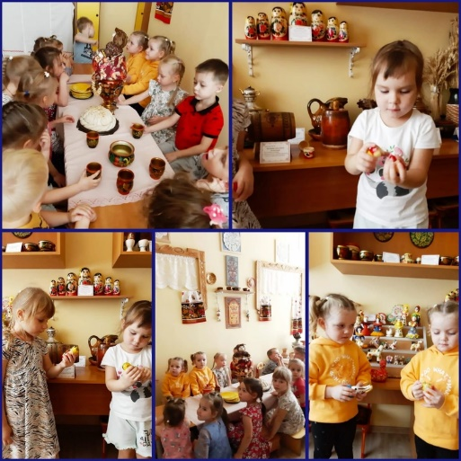Педагоги нашего дошкольного учреждения используют разнообразные хороводные игры с учетом возрастных особенностей детей, способа подачи материала и применения игровых приемов, которые важны как для повышения познавательной активности детей, создания эмоциональной атмосферы, так и для укрепления общего физического здоровья. У воспитанников образовательной организации есть уникальная возможность прикоснуться к обычаям русского народа, к особенностям жизни, истории, своего народа, региона, познать радость общения со сверстниками и взрослыми. С этой целью в группах и на территории учреждения созданы педагогические условия, способствующие развитию детей: спортивно-игровые площадки, центры познавательной и двигательной активности, центр патриотического воспитания, музей «Русская изба».

**Рис. 1. Музей «Русская изба»**

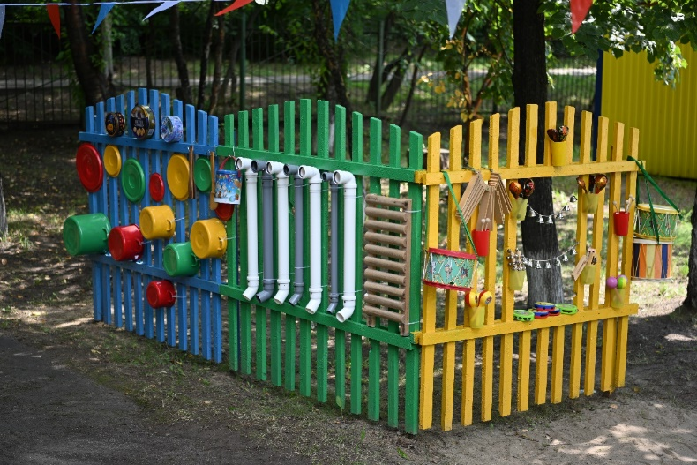Педагоги организовывают хороводные игры на прогулке, во время физкультурных, музыкальных занятий, и в другое удобное время. С этой целью на территории организации оборудована и функционирует «Музыкальная студия», в которой музыкальный руководитель совместно с педагогами проводят занятия, досуги, развлечения. На площадке расположены стационарные музыкальные инструменты, а также используется выносной материал. В группах оборудованы центры народно-прикладного искусства, создана картотека народных игр с необходимыми атрибутами и костюмами, разнообразные музыкальные инструменты.

**Рис. 2. Музыкальная студия**

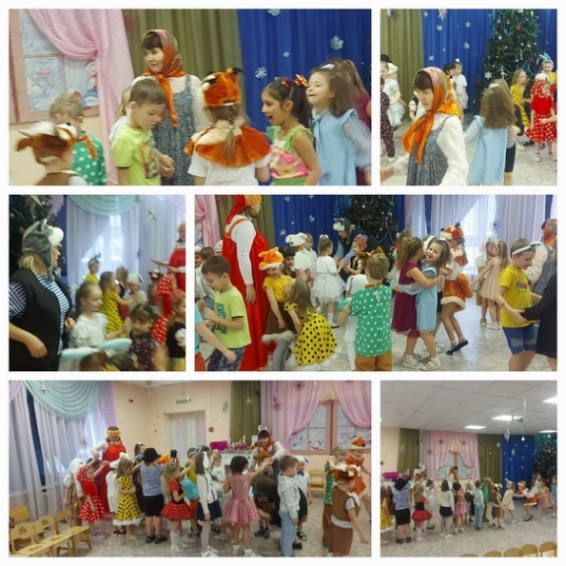 При ознакомлении с хороводными играми педагоги используют разнообразные формы взаимодействия, наглядную и текстовую информацию, рационально используя их в режиме дня, в совместной деятельности педагога и воспитанников.

Включают хороводные игры и в динамические паузы в течение всего режимного процесса – как часть оздоровительной прогулки, физкультминутки, а также в досуговой деятельности и развлечениях различной тематики, в самостоятельной игровой деятельности, а также в рамках реализации авторских программ «Поговорим по душам» и «Я – сибирячек», «Азбука общения».

**Рис. 3. Посиделки**

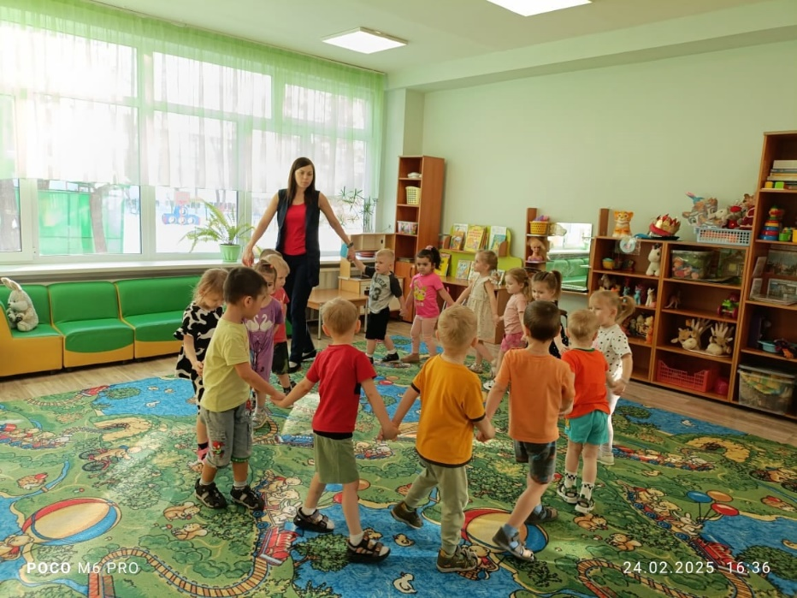Повторяющаяся знакомая детям мелодия, простой в воспроизведении текст помогает установить контакт со сверстниками, способствует лёгкой социализации детей, успокаивает, снимает тревожность, создает эмоционально-положительный настрой. Мелодическое и ритмическое начало дает возможность выполнять движения в нужном темпе и ритме. Движения в хороводных играх просты и общедоступны. Они не требуют тщательной физической подготовленности, но в то же время способствуют совершенствованию двигательных навыков: прыжков, пружинного и дробного шага, топающего шага, переменного шага, стремительного бега, что несомненно благотворно влияет на организм ребенка.

**Рис. 4. Динамическая пауза**

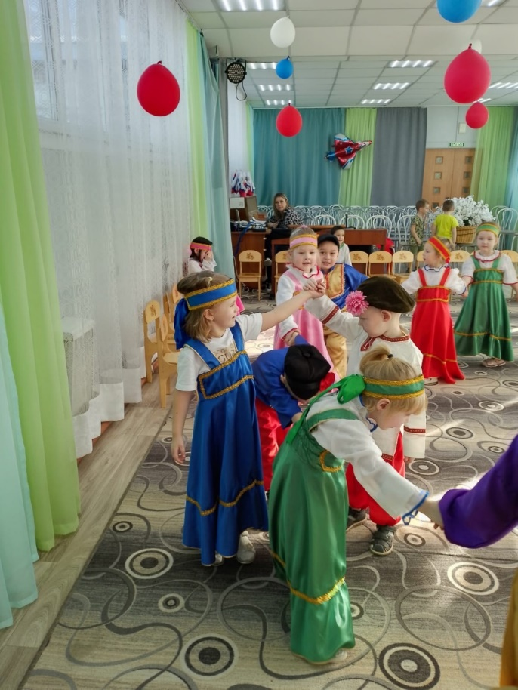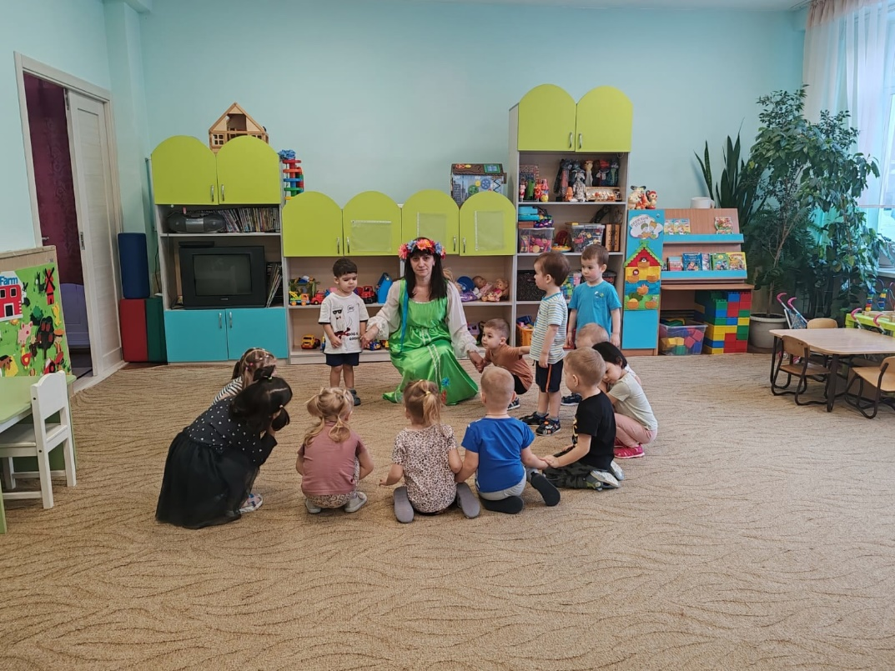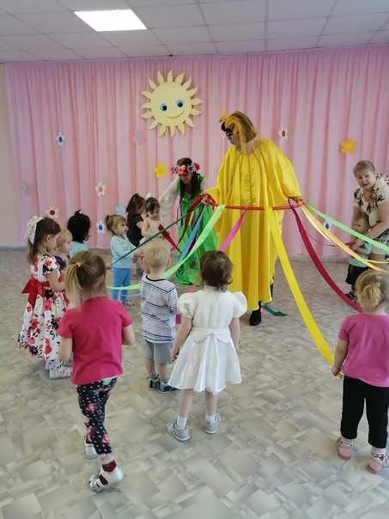Группу раннего возраста оздоровительной направленности «Солнышко» посещают дети от 1,5 до 3-х лет. Малыши учатся вставать в круг, браться за руки, идти друг за другом. Конечно, для детей непросто двигаться по кругу, не сбиваясь в центр или в сторону. Для таких малышей отлично подходит хороводные игры «Маленькие и большие ножки», «Зайка» «Раздувайся, пузырь». Хороводную песню в этом возрасте поют взрослые, а дети выполняют простые движения под музыкальное сопровождение и пение взрослых. Хороводные игры в группе раннего возраста способствуют положительной динамике процесса адаптации, располагают детей к педагогу, друг к другу, раскрепощают.

**Рис. 6. Заинька**

**Рис. 5. «Игра с солнцем»**

Во второй младшей группе «Пчелки» продолжается работа над хороводами, есть уже полюбившиеся хороводные игры нашими воспитанниками, например, такие как «Мы по лесу идем», «Заинька, выходи».

**Рис. 7. Ходит Ваня**

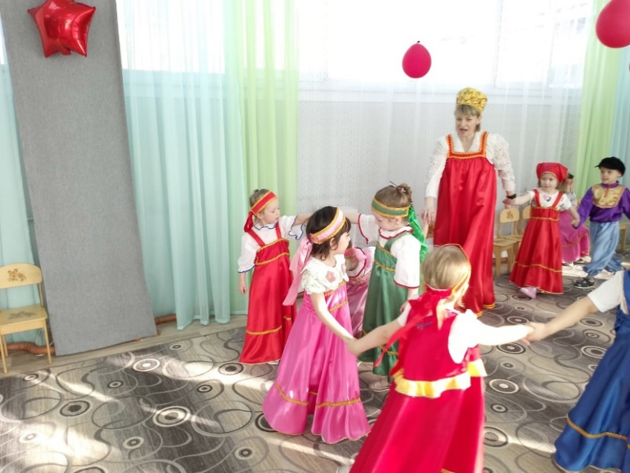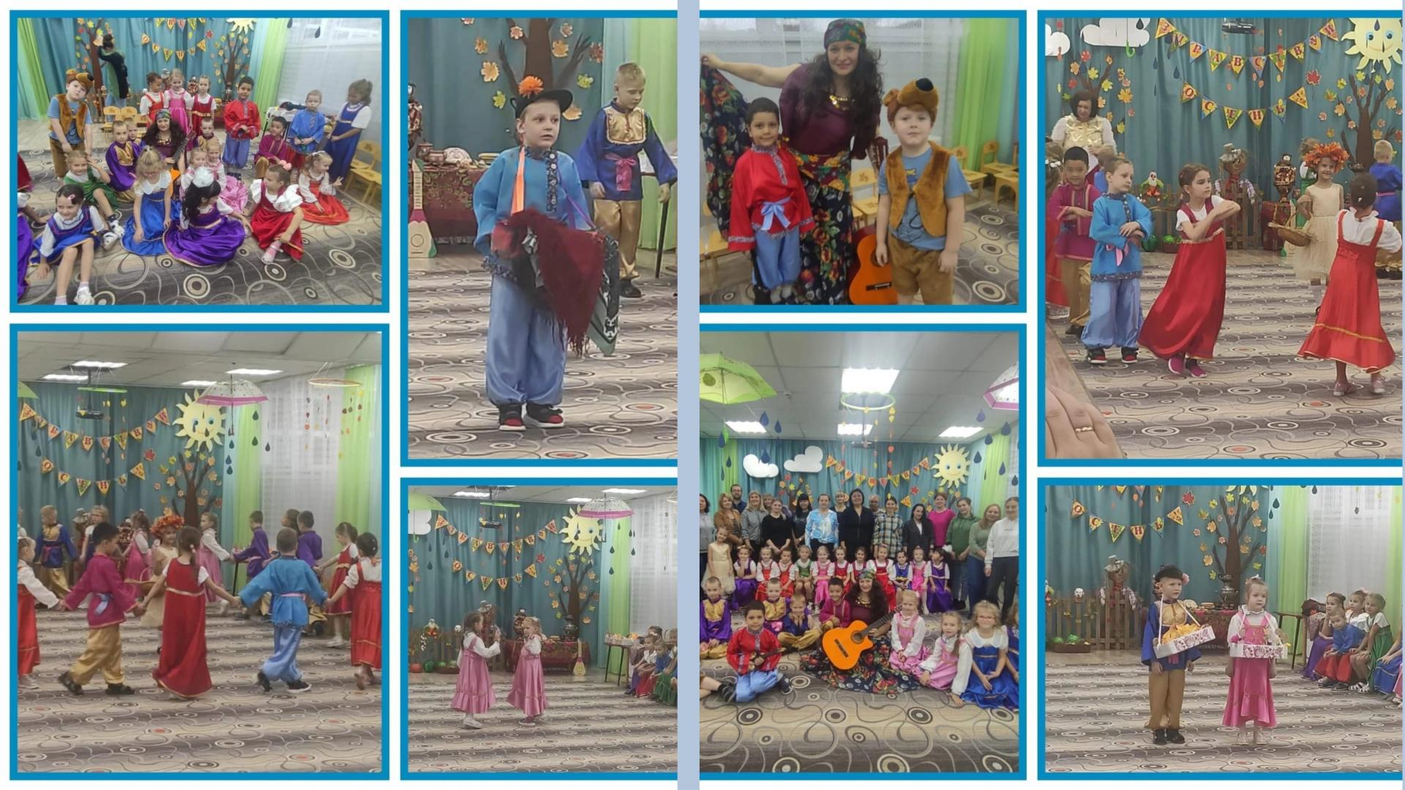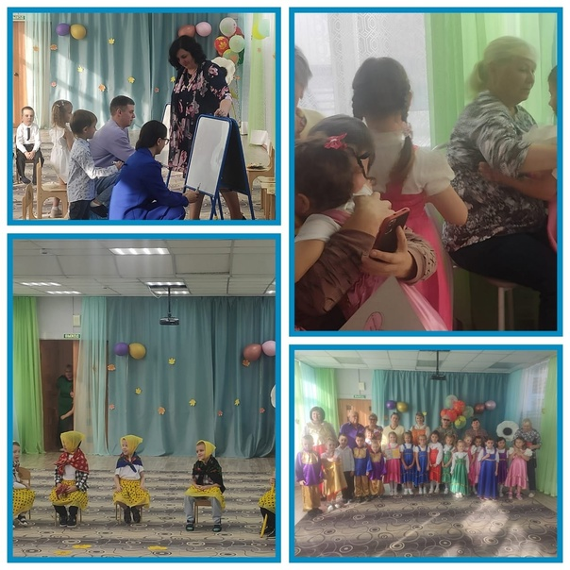В средней группе «Колобок» идет усложнение в выполнении комбинаций движений, дети с удовольствием не только выполняют движения, активно подпевают, но уже и сами выступают зачинщиками хороводов. Хороводные игры «Игра с солнцем», «Петушок», «Ходит Ваня» просты и понятны, слова в них произносятся легко, легко же запоминаются.

**Рис. 8. Ходит Ваня**

**Рис. 10. «Бабушкины посиделки»**

Дети старшего возраста действуют по сговору, ведущим выступает зачастую ребенок, он проявляет смекалку и ловкость. Дети тренируются в исполнении хороводных узоров, что способствует расширению пространственных представлений воспитанников.

Немаловажным аспектом работы нашей дошкольной образовательной организации является обеспечение психолого-педагогической поддержки семьи и повышение компетентности родителей в вопросах воспитания, обучения и развития детей. Педагогами реализуется в течение года не только просветительская работа: консультации, мастер-классы и т.д., но и ряд совместных мероприятий, досугов, развлечений. Родители выступают не только в роли слушателей, зрителей, но также являются активными участниками.

**Рис. 9. Ходит Ваня**

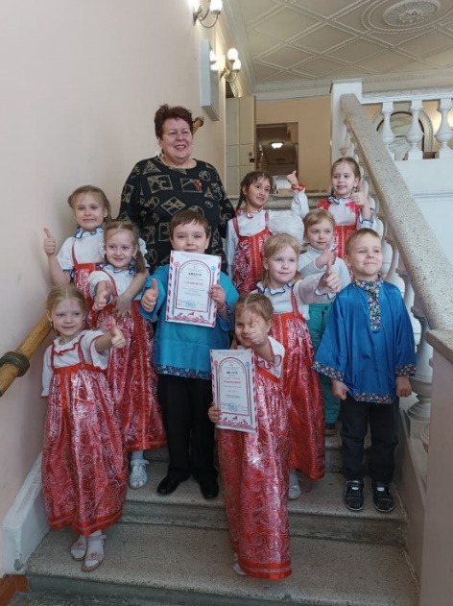В целом, можно сделать вывод о том, что хороводные игры оказывают значительное влияние на социальное, эмоциональное, познавательное и физическое развитие детей. С их помощью закладываются основы здоровья, разностороннее развитие детей. Для педагогов же открываются широкие возможности для педагогического творчества, поиска инновационных методов обучения и воспитания. В дальнейшем мы планируем продолжать работу по повышению уровня профессионального мастерства в работе по использованию хороводных игр в различной деятельности с детьми в режиме дня, а также обобщать и распространять имеющий педагогический опыт.

**Рис. 11. Ансамбль «Забавушка»**

**Список** **литературы**

1. Указ Президента Российской Федерации от 9 ноября 2022 г. № 809 «Об утверждении основ государственной политики по сохранению и укреплению традиционных российских духовно-нравственных ценностей» <http://www.kremlin.ru/acts/bank/48502>;
2. Федеральный государственный образовательный стандарт дошкольного образования (утвержден приказом Минобрнауки России от 17 октября 2013 г. № 1155, зарегистрировано в Минюсте России 14 ноября 2013 г., регистрационный № 30384; в редакции приказа Минпросвещения России от 8 ноября 2022 г. № 955, зарегистрировано в Минюсте России 6 февраля 2023 г., регистрационный № 72264) <https://fgos.ru/fgos/fgos-do/> ;
3. Федеральная образовательная программа дошкольного образования (утверждена приказом Минпросвещения России от 25 ноября 2022 г. № 1028, зарегистрировано в Минюсте России 28 декабря 2022 г., регистрационный № 71847) <https://sudact.ru/law/prikaz-minprosveshcheniia-rossii-ot-25112022-n-1028/federalnaia-obrazovatelnaia-programma-doshkolnogo-obrazovaniia/>;
4. Шипицына Л. М., Защиринская О. В. Азбука общения: Развитие личности ребёнка, навыков общения со взрослыми и сверстниками. – С-Пб., ДЕТСТВО-ПРЕСС, – 2003 – 384с.
5. Гаврилова И. Г. Истоки русской народной культуры в детском саду. – СПб.: ДЕТСТВО-ПРЕСС, – 2010. – 160с.
6. Мельников М. Н. Русский детский фольклор. – М.: Просвещение, – 1987. – 240 с.
7. Шпикалова Т. Я Возвращение к истокам. Народное искусство и детское творчество. – М.: ВЛАДОС, – 2000. – 272 с.
8. Якуб С. К. Вспомним забытые игры. – М.: Детская литература, – 1988. – 160 с.
9. Полная энциклопедия быта русского народа в 2 томах / сост. Панкеев И. – М.: ОЛМА-ПРЕСС, – 1998. – 1248 c/
10. Фотографии из архива МБОУ СОШ № 15 ДО г. Новосибирска.

© М.Н. Фёдорова, Рассолова 2025